**Halogeny sufitowe led**

**Halogeny sufitowe led mogą stać się wyjątkowym dopełnieniem określonego pomieszczenia w domu lub biurze. Sprawdź, gdzie znaleźć najlepsze produkty led!**

Chcesz zmienić oświetlenie w swoim domu? Zastanawiasz się jakie rozwiązanie będzie najkorzystniejsze dla Ciebie? W takim razie *halogeny sufitowe led* sprawdzą się w tym przypadku idealnie. Jest to dyskretny element oświetlenia dla wszystkich tych, którzy mają zamiar rozświetlić wnękę ściany, sufit oraz podbitkę. Sprawdźmy, w jaki sposób dobrać najlepszy produkt do indywidualnych wymagań.

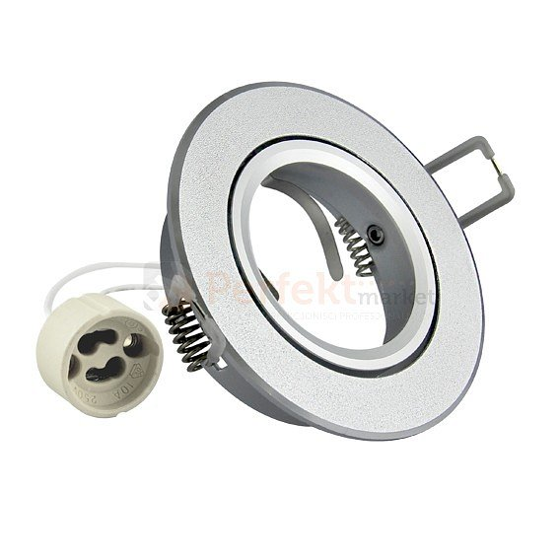

[**Halogeny sufitowe led**](https://www.perfektmarket.com.pl/oprawy-halogenowe) **- same korzyści**

Poszczególne pomieszczenia w domu oraz biurze wymagają odpowiedniego źródła światła, który nada blasku, przytulności czy zapewni profesjonalne miejsce pracy. **Halogeny sufitowe led** sprawdzą się w sypialni, garderobie, łazience, korytarzu czy pomieszczeniach biurowych. Zapewniają przystosowaną moc światła, dzięki czemu docelowe miejsce jest bardzo dobrze oświetlone. Jest to bardzo przydatne na przykład w garderobie, gdzie występuje wiele zaciemnionych zakamarków, do których trudno dotrzeć. Oprawy halogenowe są wykonane z bardzo dobrej jakości stali lub odlewu aluminium. Możliwy jest indywidualny dobór kolorystyki, który będzie dopasowany do określonego pomieszczenia. Ponadto można wyróżnić oczka halogenowe stałe lub ruchome. Zaletą mobilnych modeli jest możliwość nakierowania oświetlenia na konkretne, ważne miejsce.

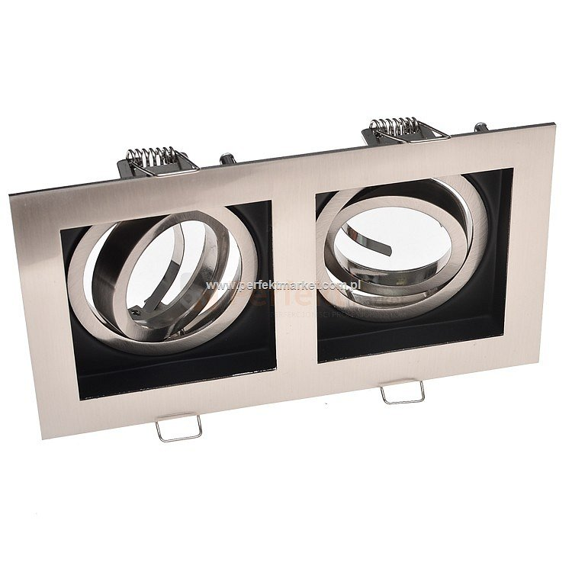

**Gdzie je znaleźć?**

Na rynku można znaleźć wiele firm, które zajmują się sprzedażą oświetlenia. Jednak warto postawić na profesjonalny sklep, który specjalizuje się w oświetleniu led. *Halogeny sufitowe led* mogą stać się ważnych elementem wykończenia wnętrza, dlatego ważne, aby charakteryzowały się jak najlepszą jakością materiałów. Dochodzi do tego również staranne i precyzyjne wykonanie oraz zespół pracowników, którzy znają się na swoim fachu i potrafią doradzić najlepsze rozwiązanie do naszego indywidualnego problemu.